**Hướng dẫn cài đặt và sử dụng phần mềm**

**- hướng dẫn cài đặt**

yêu cầu phần mềm: xampp, notepad++ (hoặc bất kì ide nào)

1. giải nén file vào trong đường dẫn xampp/htdocs

2. truy cập http://localhost/phpmyadmin

3. tạo cơ sở dữ liệu có tên: hotel_db

4. import file hotel_db.sql

5. truy cập http://localhost/hoaluhotel

-- Login

truy cập http://localhost/hoaluhotel/admin

user: admin

pass: admin123

**- hướng dẫn sử dụng**

**+ client side**

B1. Tại giao diện trang chủ ấn vào room để tìm phòng

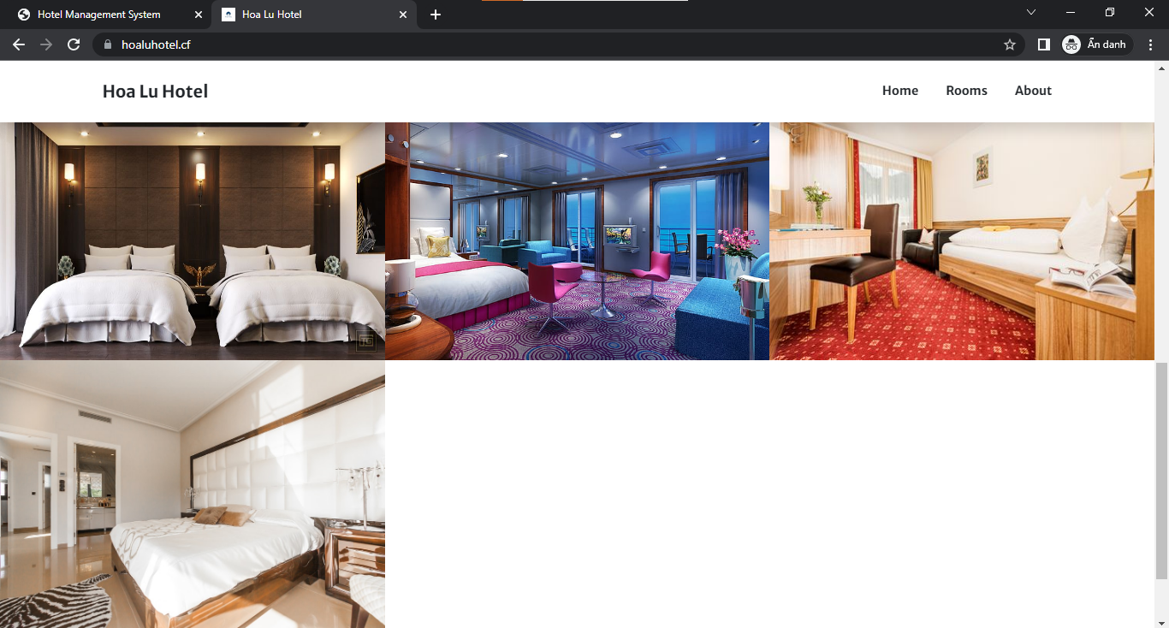

B2. Chọn ngày nhận phòng và trả phòng để tìm kiếm phòng

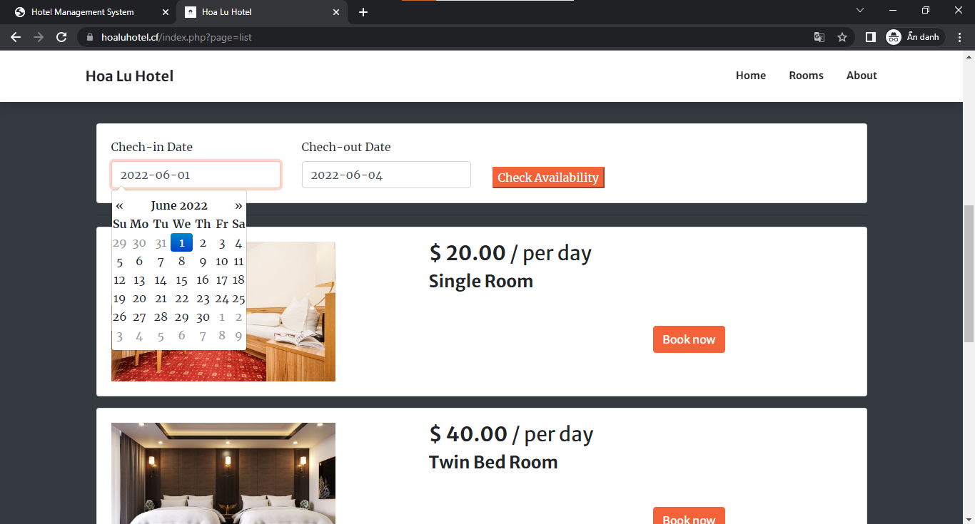

B3. Ấn book now để chọn phòng và nhập thông tin liên hệ

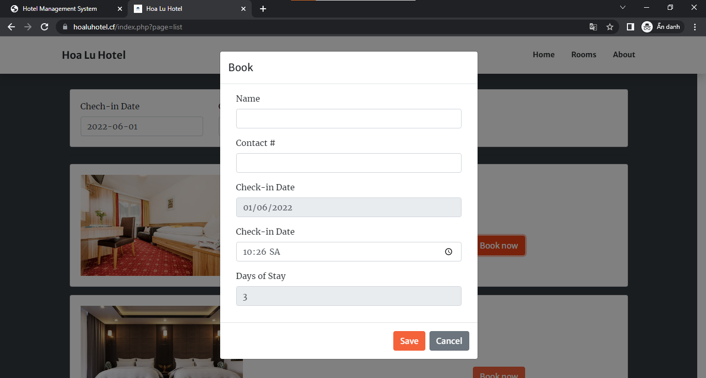

B4. Ấn save để hoàn tất, lễ tân sẽ liên hệ lại để xác nhận

B5. Giao diện tab giới thiệu

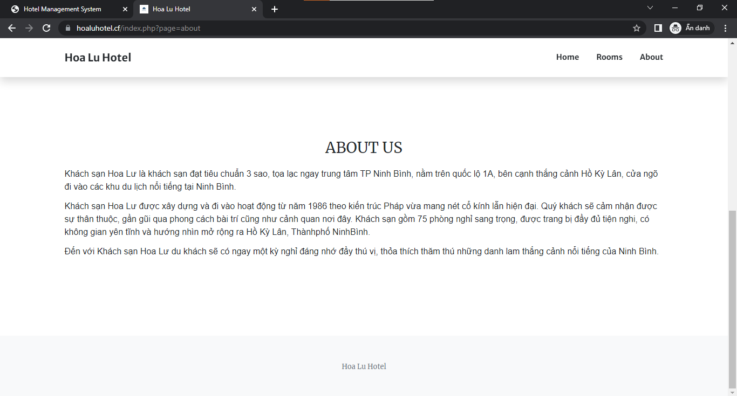

**+ server side**

B1. Truy cập vào địa chỉ /admin để đăng nhập trang quản trị với user: admin và password: admin123

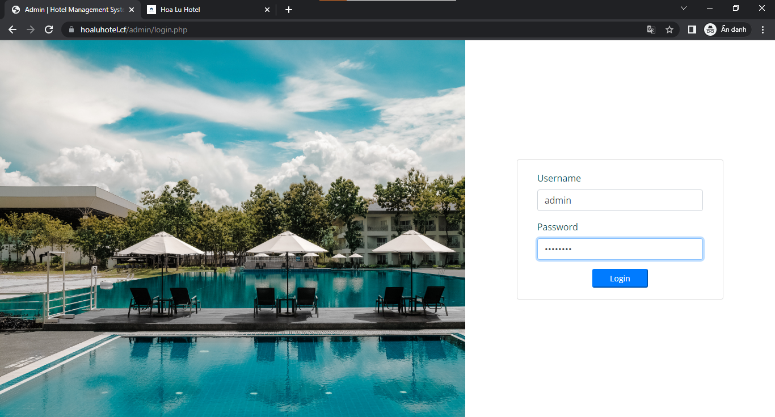

B2. Màn hình hiển thị sau khi đăng nhập thành công

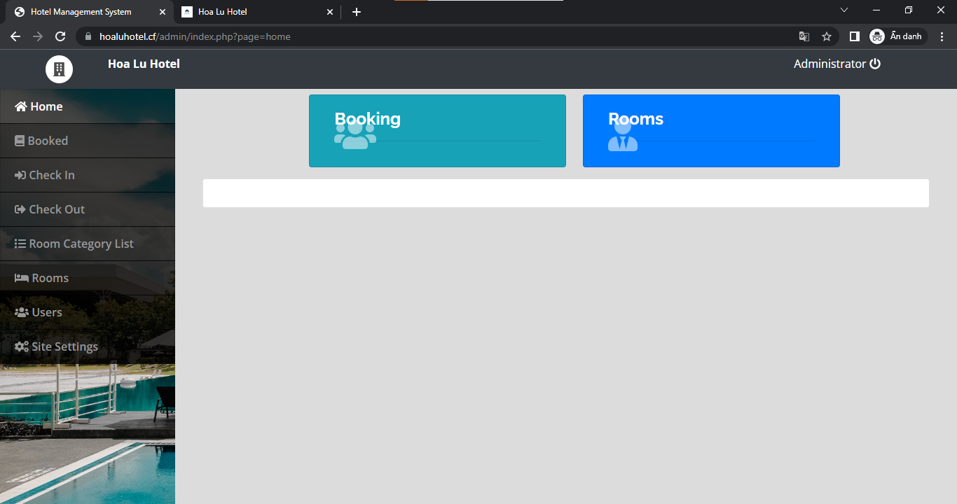

B3. Kiểm tra khách đặt phòng ở tab: **booked**

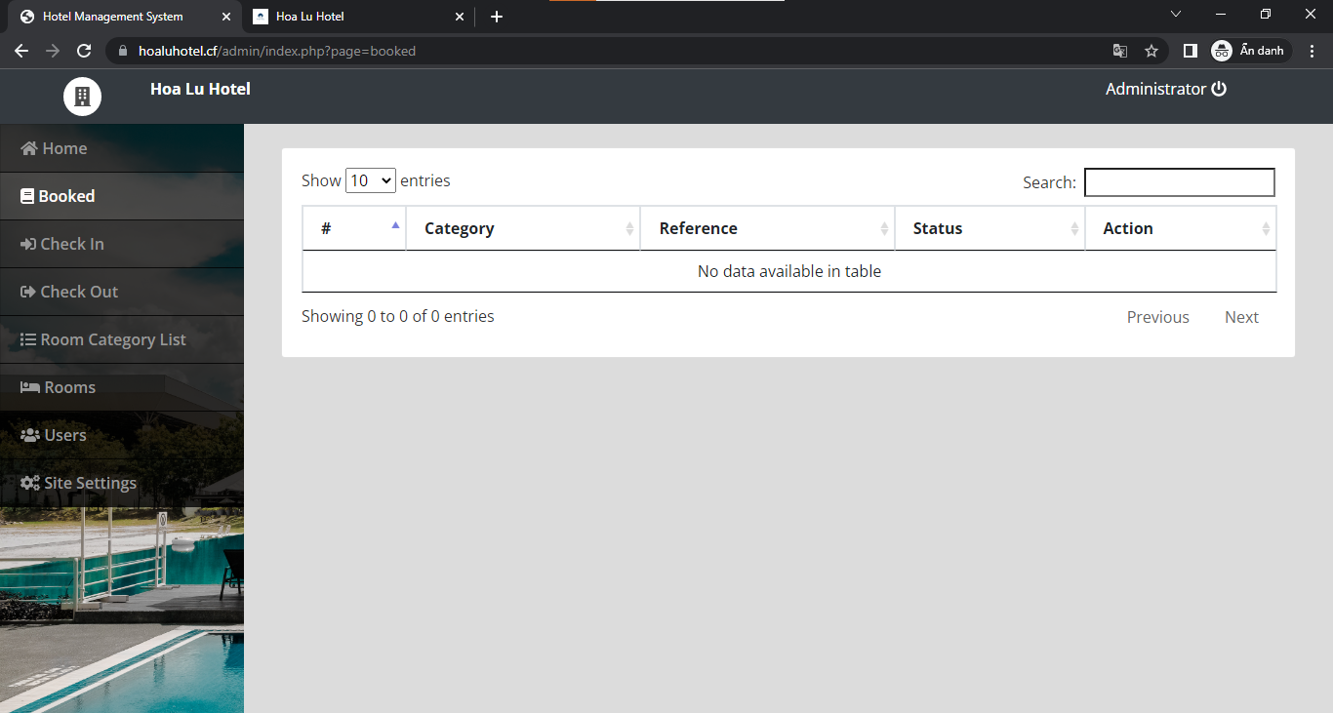

B4. Kiểm tra và thêm khách đến checkin đến đặt trước hoặc không đặt trước

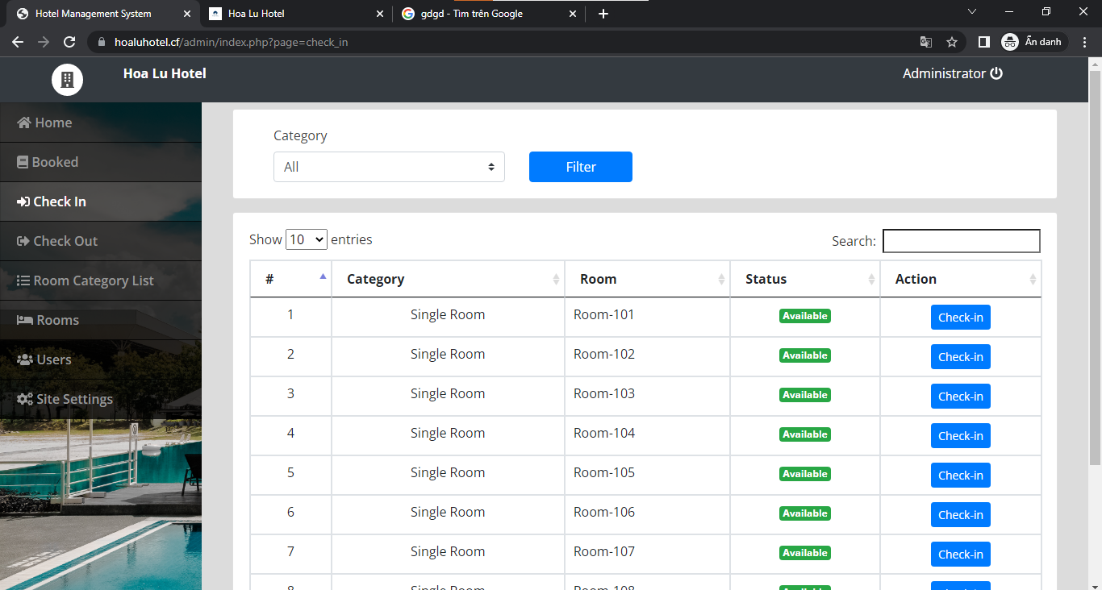

B5. Xem thông tin đặt phòng khách đã checkout

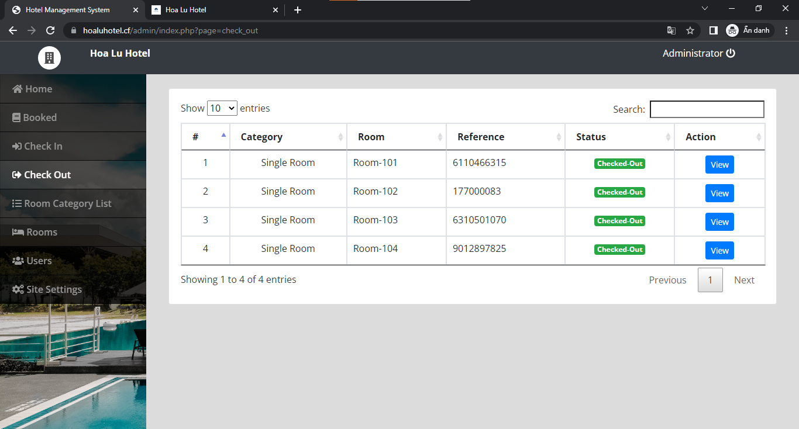

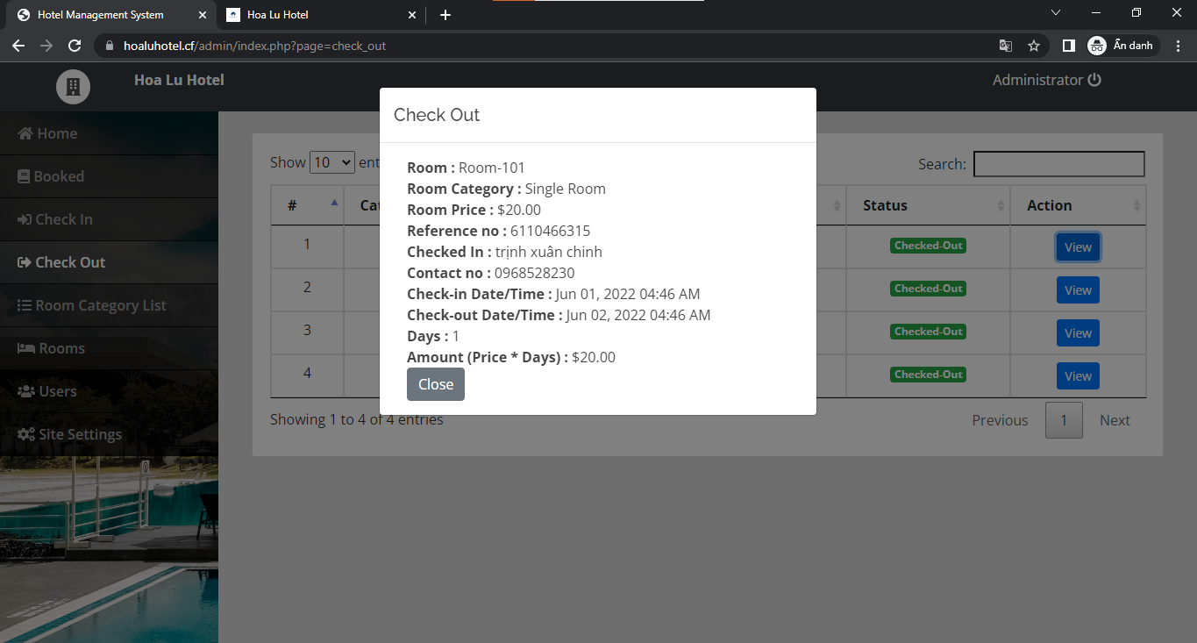

B6. Thêm, sửa xóa danh mục phòng

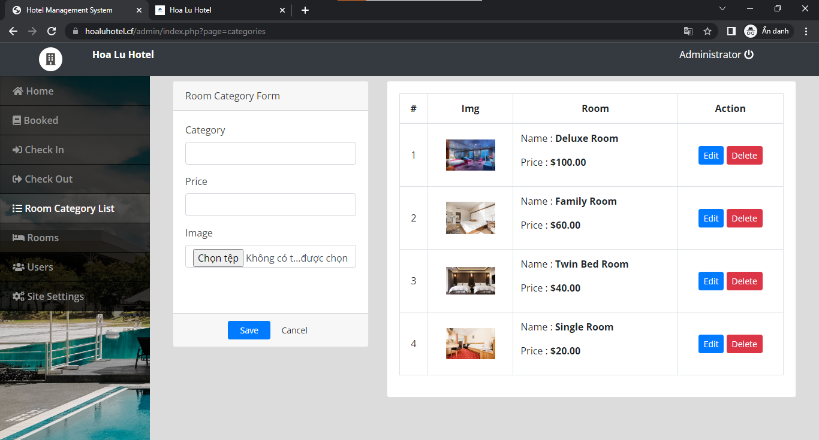

B7. Có thể thêm, sửa, xóa phòng ở tab **Rooms**

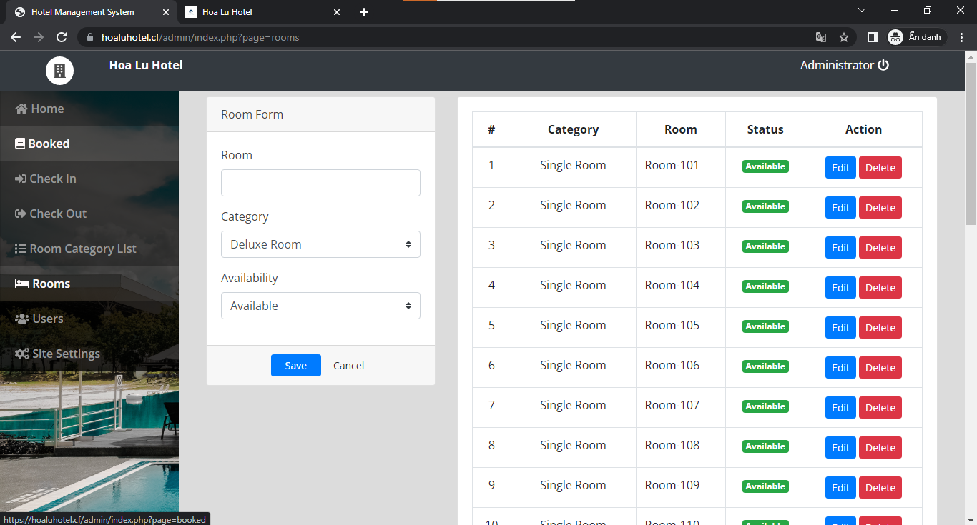

B8. Quản lý user

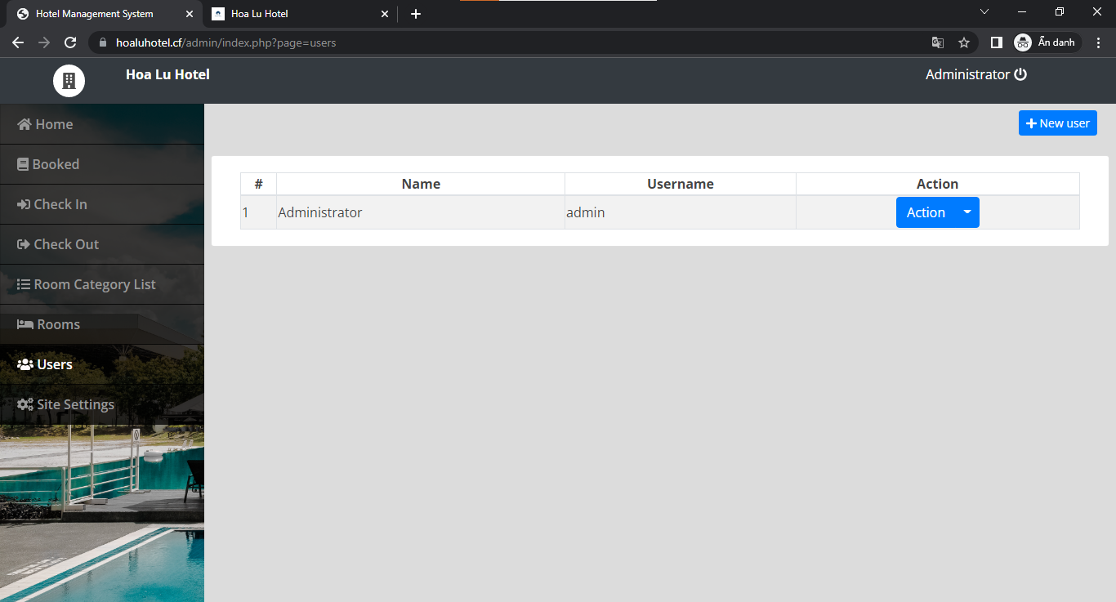

B9. Cập nhật thông tin về website

